Proef De stroomsterkte in een serieschakeling 20 min

Inleiding
Met een stroommeter kun je de stroomsterkte in een serieschakeling meten. Je kunt de stroom daarbij op verschillende plaatsen meten: tussen de spanningsbron en het eerste schakelonderdeel, tussen de schakelonderdelen in, en na het laatste schakelonderdeel.

Doel
Je gaat onderzoeken welke regel er geldt voor de stroomsterkte in een serieschakeling.

Nodig
• | Batterij | 
• | 2 Gloeilampen | 
• | Draad | 
• | Stroommeter | 

Uitvoeren en uitwerken
– Start de Phet-app op je iPad.

– Open de simulatie: “Circuit constructiedoos: gelijkstroom – Virtueel lab” (let op: er zijn twee simulaties, maar ééntje heeft “Virtueel lab” erachter staan).

– In figuur 1 zie je het schakelschema van dit practicum. In figuur 2 staat de schakeling met de componenten van het virtuele lab. Maak de schakeling van figuur 2 na op je iPad.
Verander ook recht bovenin de stroom in “Conventioneel”.
Deze schakeling werkt nog niet, want de schakeling is een open stroomkring.
+
-

A
C

B
figuur 1

– In je schakeling zijn 2 plaatsen waar je de stroommeter kunt plaatsen. Tussen A en B, en tussen B en C, zie figuur 2.

Het gaat verder…
– Zet de stroommeter tussen de punten A en B. Verbind C en D met elkaar.

1 Hoe groot is de stroomsterkte door het lampje? Vergeet de eenheid niet!

– Zet vervolgens de stroommeter tussen de punten C en D. Verbind A en B met elkaar.

2 Hoe groot is de stroomsterkte nu door het lampje? Vergeet de eenheid niet!

3 Maakt het uit of je de stroomsterkte links of rechts van het lampje meet?

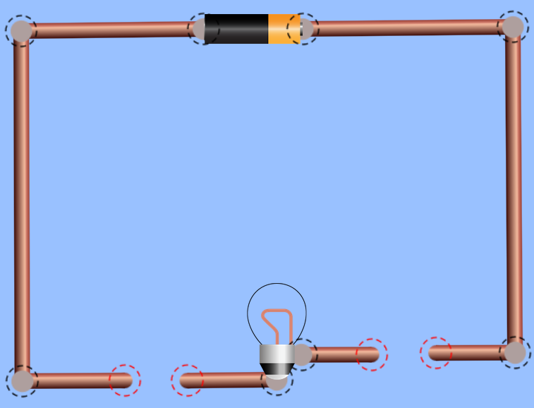
figuur 2

